Trabajo Práctico de Lengua y Literatura

- Fecha de entrega: martes 17 de noviembre.
- Consignas:
- Luego de la lectura de “El Principito”, imagina y dibuja un personaje que pueda intervenir en el relato (puedes también dibujar el planeta en el que vive), este debe dejarle una enseñanza al protagonista de la obra. Puedes guiarte de los personajes que aparecen en el libro para crear el tuyo o no, eso queda a tu criterio.
- Este personaje que creaste debe dejarle al del libro una enseñanza ¿no? Para eso deberás escribir sus características (personalidad) y a su vez una reflexión acerca de un tema que consideres importante (puedes guiarte por los temas que aparecen en el libro)
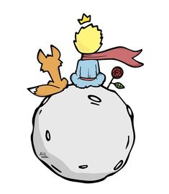
- Luego realizaremos una presentación en clase de los personajes que crearon y haremos un debate acerca de los temas de la segunda consigna. Este se realizará el día: miércoles 18 de noviembre. (Todos deberán participar del debate)

